**СОВРЕМЕННОЕ ОБРАЗОВАНИЕ**

- Как ты думаешь, а сохранились ли сегодня гимназии?

В Курске их несколько – № 4, 25, 44, есть Курская православная гимназия во имя преподобного Феодосия Печерского, а недавно построили еще одну, новую, современную – «Академия успеха». Есть гимназии в Курчатове, Железногорске.

Успешно принимают обучающихся лицеи, школы с углубленным изучением отдельных предметов.

Да и обыкновенные, общеобразовательные школы оснащены современным оборудованием, спортивным инвентарем, всем тем, чтобы обучающимся было комфортно учиться.

Не так давно запущен проект «Комфортная перемена».

Возможно, это будет выглядеть так:

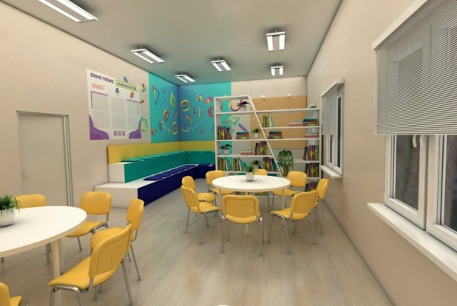 или так 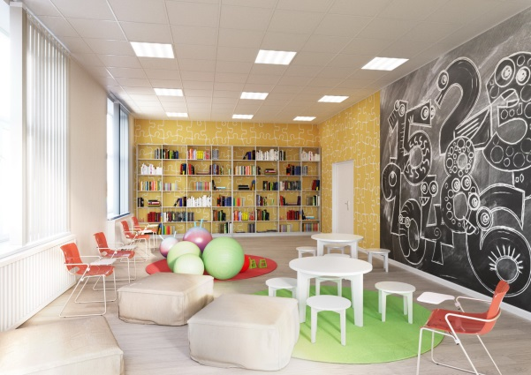

Ты предложишь свой вариант?

|  |
| --- |
|  |

В каждой школе есть свои символы – эмблема, гимн, флаг. Всё это отражает историю, традиции школ, гимназий, лицеев. В некоторых образовательных учреждений для обучающихся есть и свои законы. Например, Кодекс гимназиста.

**Кодекс гимназиста**

**(МБОУ «Гимназия №4» г. Курска)**

**ЧТОБЫ БЫТЬ УЧЕНИКОМ НАШЕЙ ГИМНАЗИИ НАДО:**

* *Всегда говорить правду.*
* *Сдерживать свое обещание. (Честность – это часть твоего образа жизни. Люди могут на тебя положиться.)*
* *Заботиться о других, помогать им без принуждения, не надеясь на плату или награду.*
* *Стремиться понять других.*
* *Уважать тех, чьи интересы и обычаи не схожи с твоими собственными.*
* *Быть вежливыми со всеми, независимо от возраста и положения. (Хорошие манеры облегчают общение с людьми.)*
* *Понимать, что сила в доброте.*
* *Относиться к другим так, как хотел бы, чтобы относились к тебе.*
* *Следовать правилам своей семьи, школы и класса.*
* *Выполнять Законы своего города и страны. ( Если считаешь эти правила и законы несправедливыми, пытаться убедить изменить их, но не нарушать.)*
* *Искать во всем светлые стороны.*
* *Охранять природные богатства.*
* *Экономно расходовать время и собственность.*
* *Иметь мужество отстаивать то, что считаешь правильным, даже если другие смеются над тобой или угрожают.*
* *Следить за своим внешним видом.*
* *Дружить с теми, кто верит в те же жизненные идеалы, что и ты.*

- Как ты думаешь, данных правил должны придерживаться только гимназисты? Или могут придерживаться все школьники?

- У вас в классе есть свои законы и порядки?

Посоветуйся с одноклассниками. Сформулируйте вместе основные правила для вашего класса. Оформите красиво, повесьте на видное место и почаще прочитывайте то, что там написано.

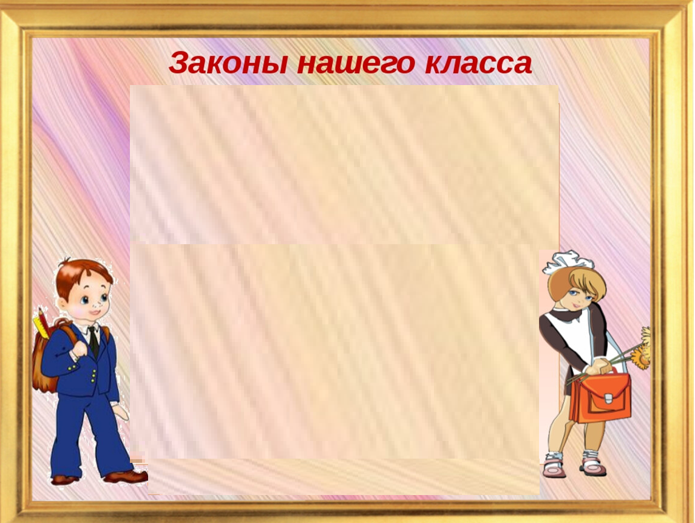

*Есть ли на сайте вашего образовательного учреждения историческая страничка?*

*Какие события из жизни вашего класса могут войти в школьную летопись?*

*Чем гордятся школьники вашего города ( села)?*